План – конспект тренировочного занятия
По плаванию для группы № 14 НП №2 (90 мин)

Тренер – преподаватель: Шабельская Юлия Николаевна 8-952-893-53-75
Цель занятия: Укрепление мышц пловца
Задачи занятия:
- Укреплять мышцы рук, пресса, бедра для плавания Брассом, кролем на груди и кролем на спине.
- Повысить уровень общей физической подготовки пловца

Комплекс упражнений для кроля

№ Станции.  Название упражнения.  И.П. | Графическое изображение | Время работы на станции или дозировка | ОМУ
1. И. п. — упор сидя, ноги приподняты.  1-8 Попеременная работа ногами, имитируя плавание в воде вверх-вниз  1-4 отдых | 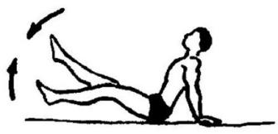 | 30 сек  15 сек отдых | Стопы должны быть вытянуты от себя и слегка повернуты внутрь, ноги – максимально выпрямлены
2. И.п - лёжа на животе, руки вытянуты над головой  1-8-одновременно оторвать руки и ноги и производить попеременную работу ногами  1-4-отдых | 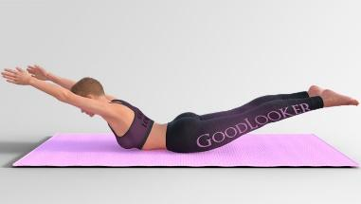 | 30 сек  15 сек отдых | Выполнять упражнения в небольшой амплитуде. Руки и ноги поднимать точно одновременно, голову высоко не поднимать
3. И. п. - стоя в наклоне вперед, правая рука впереди, левая на колене.  Имитационные движения руки как при плавании кролем (10—15 раз каждой рукой). | 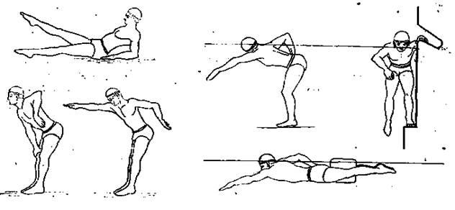 | 30 сек  15 сек отдых | Спина прямая, взгляд вперёд вниз, полностью не сгибаться.
4. Приседание.  И.П-О.С, руки над головой.  1-4-медленно сгибаем ноги в коленном суставе  5-8-медленно вернуться в И.П | 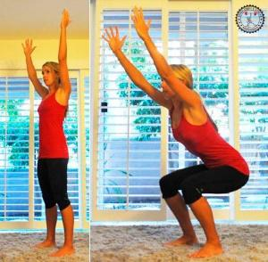 | 30 сек  15 сек отдых | Руки в стрелочке тянутся точно к потолку. Стопы не отрываются от пола, спина ровная, колени не выходят за линию пальцев ног.
5. Кроль прямыми руками в положении стоя  И.п-О.с, руки над головой.  1-8-попременное вращение прямыми руками(вперед)  1-4-отдых  Затем аналогично назад | 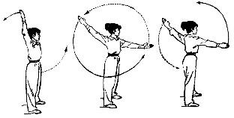 | 30 сек  15 сек отдых | Руки не сгибать в локтевом суставе, ноги создают небольшую пружинку. В руках должно ощущать небольшое напряжение.
6. Имитация работ ногами лёжа на спине  И.П-Лёжа на спине, руки над головой.  1-8-имитация работы ногами, как в воде  1-4-отдых | 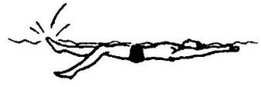 | 30 сек  15 сек отдых | Оторвать ноги немного от пола и выполнять попеременные движения ногами имитируя кроль. Чувствуя напряжения. Носки оттянуты от себя
7. Выпрыгивание в стрелочке.  И.П-Упор присев, руки вытянуты над головой «в стрелочку»  1-2-выталкиванием себя ногами вверх, и осуществляем выпрыгивание  3-4-вернуться в И.П | 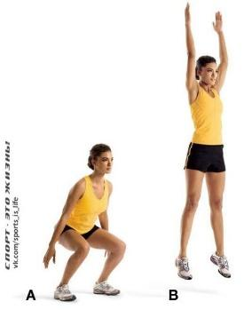 | 30 сек  15 сек отдых | Руки тянуться точно к потолку, взгляд направлен вперёд. Спина прямая, не подниматься на носки. Избегать излишних колебаний.
8. И.П-Сед на коленьях, руки сзади в упоре  1-4-медленно оторвать колени от пола максимально высоко  5-8-медленно вернуться в И.П | 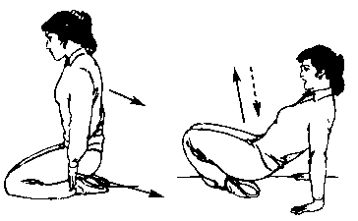 | 30 сек  15 сек отдых | Спина прямая, упражнение выполнять медленно без лишних колебаний. Взгляд направлен вперёд.

№ | Содержание | Дозировка  (минут)(метры) | Организационно - методические указания
1. | Вводная часть (суша):  - Построение, приветствие.  - Проверка присутствующих по журналу.  - Краткий инструктаж по технике безопасности.  - Краткое сообщение целей и задач урока  ОРУ на суше | 2 мин  10 мин | Правила поведения на воде, в душе и на бортике. Инструктаж перед входом в раздевалку. Организованный вход детей из душевых на бортик бассейна
2. | Основная часть (суша):  Обучение работы рук при плавании способом кроль на груди.  1.Показать технику работы рук в исполнении хорошего пловца, с объяснениями преподавателя по ходу исполнения.  2. Упражнения для изучение работы рук способом кроль на груди(захват, подтягивание, отталкивание, пронос руки над поверхностью воды) на суше:  1. И.п. – стоя, в наклоне вперед,  правая рука вверху, левая внизу. Выполнить движения как при плавании кролем на груди (смотреть вперед, туловище не раскачивать; гребок выполнять под  живот; заканчивать гребок у бедра).  2. То же, но на задержке дыхания.  3. И.п. – стоя, в наклоне вперед,  правая рука вверху, левая внизу. Движения правой рукой: 1 – выполнить фазу  «подтягивания» (согнуть руку в локтевом суставе); 2 – выпрямить руку, касаясь  большим пальцем бедра («отталкивание»); 3 – поднять локоть из воды («вытащить руку из кармана»); 4 – «пронос» руки по воздуху.  4. То же, но другой рукой.  5. И.п. – стоя, в наклоне вперед,  руки вверху. Движения правой рукой: 1 – коснуться большим пальцем бедра  (выполнить гребок под живот); 2 – выполнить «пронос» руки по воздуху (с высоким локтем). После вкладывания руки в воду – потянуться вперед.  6. То же, но другой рукой.  7. И.п. – стоя, в наклоне вперед, правая рука вверху, левая рука внизу  (прижата вдоль туловища). Выполнить вдох в сторону прижатой левой руки,  затем опустить (повернуть) лицо в воду и сделать выдох.  8. То же, но в другую сторону.  9. И.п. – стоя, в наклоне вперед. Правая рука выполняет упор о колено,  левая рука внизу (в положении окончания гребка). Голова лежит щекой на воде,  смотреть на левую руку. Выполнить вдох, опустить (повернуть) лицо в воду и  сделать выдох с одновременным проносом левой руки по воздуху (как при плавании кролем).  10. То же, другой рукой (в другую сторону).  11. И.п. – стоя, в наклоне вперед,щека лежит на воде, руки вверху. Движения правой рукой: 1 – выполнить гребок под живот (коснуться большим пальцем бедра), 2 – «пронос» (с высоким локтем) и вкладывание руки  в воду. После вкладывания руки в воду – потянуться вперед. Упражнение выполняется на задержке дыхания.  12. То же, но другой рукой.  13. И.п. – стоя, в наклоне вперед, руки вверху. Движения правой рукой: 1 – выполнить гребок под живот (коснуться большим пальцем бедра) – вдох, 2 – «пронос» (с высоким локтем) и вкладывание руки в воду – выдох. После вкладывания руки в воду – потянуться вперед.  14. То же – другой рукой.  15. И.п. – стоя, в наклоне вперед, руки вверху. Выполнить попеременные движения правой и левой рукой, как при плавании кролем. Вдох выполнять сначала только под правую руку, затем только под левую.  3. Изучение работы рук способом кроль на груди(захват, подтягивание, отталкивание, пронос над поверхностью воды) в воде:  Повтор упражнений 1-15 в воде с небольшим продвижением и на месте.  И.п. – лежа на груди, доска зажата между ног, попеременные движения правой и левой рукой как при плавании кроль на груди, с продвижением вперед.  Без доски, сочетание движения рук, ног и дыхания.  4.Повторить технику плавания способом кроль на спине.  5. Развитие морально волевых качеств. | 3 мин  20 мин  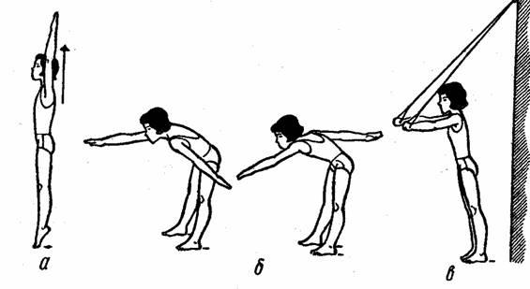  2х25  4х25  2х25  4х25 | 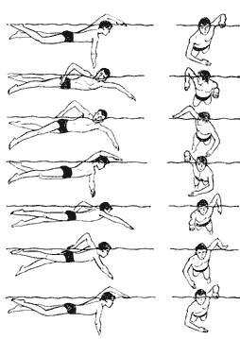  При плавании кролем на груди руки совершают попеременно чередующиеся гребковые движения в воде и подготовительные – над  водой.  - гребок выполнять до бедра, и остановив руку, вытащить ее из воды;  - вкладывать руки в воду на ширине плеч;  - щека и ухо лежат на воде;  - вдох выполнять только в конце гребка, выдох начинать сразу после по-  ворота лица в воду;  - стабилизировать положение таза, напрягая мышцы туловища и ног;  - непрерывные движения ногами кролем.  Типичные ошибки:  - короткие гребки руками;  - резкий выход руки из воды;  - излишне узкое (за продольную ось тела) или широкое вкладывание рук  в воду;  - во время выполнения вдоха, плечи и щека отрываются от воды;  - вдох выполняется во время проноса руки по воздуху;  - поворот туловища и ног на бок во время выполнения вдоха.  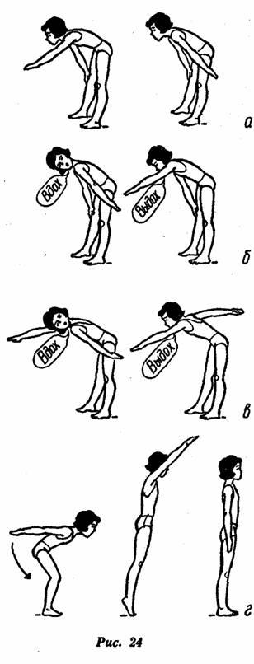  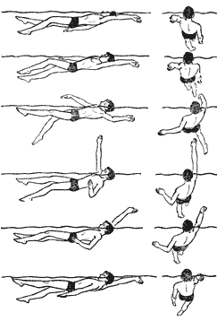  С максимальной скоростью.
3. | Заключительная часть:
 | - Упражнения на дыхание | 1 мин | Выдохи под воду. Глубокий вдох приседание под воду с головой продолжительный выдох.

Упражнения для развития общей выносливости.
Многие задают вопрос: "Какие какие упражнения больше всего подходят для развития выносливости?", не подозревая, что ответ на него находится практически на поверхности.
- Забеги на длинные расстояния - от 2 км. Начинать занятия лучше с коротких расстояний, постепенно увеличивая нагрузку. При этом важно помнить, что для развития выносливости важно уметь распределять свои силы на весь период пробежки.
Для достижения более эффективных результатов к бегу лучше подключать дыхательные упражнения для развития выносливости. Например, четырехтактное дыхание: на каждые 2 беговых шага - 1 вдох, на следующие 2 шага - выдох.
Или второй вариант - бег с переменным ускорением: 300 метров в обычном темпе, затем 50 - с ускорением. И так - весь маршрут.
- Плавание тренирует выносливость только в случае, если заниматься им длительно и регулярно - не менее, чем 2- 3 раза в неделю. При этом, чем длительнее будут заплывы, тем лучше.
- Прекрасными физическими упражнениями для развития выносливости являются игры Прыжки со скакалкой - знакомы нам с детства. Желательно чередовать темп и постепенно увеличивать нагрузки.
- Сочетание бега и различных физических упражнений.
- Подтягивание: интенсивность и нагрузки зависят от индивидуальных возможностей. Чем больше - тем лучше. При этом важно следить за дыханием: подтягивание - на выдохе, движение вниз - на вдохе.
- Качание пресса также развивает выносливость и тренирует брюшные мышцы. Его можно выполнять как в классическом варианте, поднимая корпус, так и наоборот - поднимать обе ровные ноги, не двигая верхнюю половину тела.
- Прыжки со сменой ног: одна нога впереди согнута в колене, вторая - сзади и выпрямлена. С каждым прыжком нужно переставлять ноги, меняя их местами.
- Отжимания: мальчики - от пола, девочки - от скамейки. Важно не прогибаться и полностью выпрямлять руки.
- Выбрасывание ног назад: присев на корточки, ладошки нужно поставить на пол. В прыжке выпрямить обе ноги назад, прогнув спину. Как видите, сложных упражнений для развития выносливости делать не нужно - все они знакомы нам с уроков физкультуры.
Поэтому выполнение 3-х любых из 10 упражнений для развития выносливости ежедневно станет прекрасным стартом для хорошего самочувствия.

Упражнения для развития силовой выносливости.

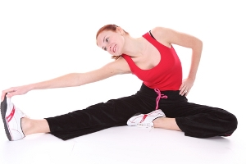
Комплекс упражнений для развития гибкости
№1.
Встаньте прямо, расставив стопы на ширину плеч, положите руки на пояс. Наклоняйте корпус влево и вправо, по 12 наклонов в каждую сторону.
№2.
Исходное положение прежнее. Вращайте торс по часовой стрелке и против неё, по 8 раз подряд в каждую сторону.
№3.
Встаньте прямо, расставив стопы на ширину плеч, пальцы рук сплетите на затылке. Вращайте тазом по часовой стрелке и в противоположном направлении, по 8 раз подряд в каждую сторону.
№4.
Встаньте прямо, немного согните колени и, наклонившись, возьмитесь за колени ладонями. Вращайте колени по часовой стрелке и против, по 8 движений в каждую сторону.
№5.
Встаньте прямо, положите руки на пояс. Согните ногу в колене и вынесите ее вперед. Вращайте по кругу согнутой в колене ногой. Выполните каждой ногой по 8 вращений.
№6.
Встаньте прямо, ноги поставьте вместе. Наклоняйтесь вперед, растягивая мышцы ног и спины. Сделайте 12 энергичных наклонов, стараясь не перенапрягать связки колена.
№7.
Встаньте прямо, ноги расставьте в стороны на двойную ширину плеч. Эластично наклоняйтесь вперед, как и в предыдущем упражнении, 12 раз.
№8.
Исходное положение прежнее. Согните в колене левую ногу, перемещая влево основной вес тела. Одновременно правую ногу выпрямите. Затем сгибайте правую ногу, перемещая на нее вес тела и плавно смещая корпус вправо, пока не выпрямите левую ногу. Таким образом смените положение ног 12 раз.
№9.
В прежнем исходном положении (ноги на двойной ширине плеч) сделайте выпад влево: согните левое колено и переместите вес тела влево. Из этого положения разверните корпус на четверть оборота вправо, одновременно сгибая правое колено и перенося вес тела вправо; в конце движения вы должны принять положение выпада вперед на правую ногу. Затем выполните обратное движение. Повторите по 8 движений в каждую сторону.
№10.
Из прежнего исходного положения сделайте выпад вправо, сгибая правое колено, и перенесите вправо основной вес тела. Одновременно выпрямите левую ногу. Не поднимаясь, разверните корпус на четверть оборота вправо, переходя тем самым в позицию выпада вперед с упором на правую ногу. Сделайте по 8 выпадов на каждую сторону.
№11.
Встаньте прямо, ноги расставьте на полторы ширины плеч. Присядьте, захватив ладонями стопы. Попытайтесь выпрямить спину и подать вперед таз. Зафиксируйте это положение на 1 минуту.
№12.
Встаньте на колени. Вытяните руки вперед и сцепите ладони в замок. Присядьте в бок, опустив ягодицы на пол справа от лодыжек. Затем встаньте и повторите движение в левую сторону. Сделайте по 6 приседаний на каждую сторону.
№13.
Встав на колени, расставьте колени как можно шире и разведите голени параллельно друг другу. Плавно приседайте назад, пока ягодицы не коснутся пола, и затем вернитесь в прежнее положение. Сделайте 12 приседаний.
№14.
Сядьте на пол. Ноги вытяните вперед. С усилием наклонитесь, пытаясь дотянуться ладонями до стоп, а грудью лечь на бедра. Сделайте 12 наклонов, стараясь не перенапрягать связки колена.
№15.
Сядьте на пол и разведите ноги как можно шире. С усилием наклоняйтесь вперед, стараясь дотянуться грудью до пола. Сделайте 12 наклонов.
№16.
Сядьте на пол. Вытяните левую ногу перед собой; согните правую ногу, отведя колено в сторону и прижав правую стопу к левому бедру. Наклонитесь вперед, дотягиваясь ладонями до левой стопы. Сделайте 8 наклонов и, симметрично сменив положение ног, 8 наклонов к другой ноге.
№17.
Сядьте на пол. Левую ногу вытяните вперед, правую согните так, чтобы голень была повернута назад, а колено и внутренняя часть бедра касались пола. Наклонитесь вперед, стараясь захватить ладонями левую стопу. Сделайте 12 наклонов и, симметрично сменив положение ног, 12 наклонов к другой ноге.
№18.
Сядьте на пол в позу лотоса, скрестив голени над опирающимися о пол коленями (если это пока не удается, сядьте «по-турецки», оперев на пол стопы и скрестив лодыжки ниже уровня коленей). Наклонитесь вперед, стараясь не округлять спину. Сделайте 12 наклонов.
№19.
Сядьте на пол. Подтяните стопы к паху, сгибая колени. Затем плавно разведите колени в стороны (стопы держите вместе), с усилием упираясь в них локтями. Сделайте 16 движений.
№20.
Сядьте на пол. Согните правую ногу, подтягивая к себе стопу, затем подтяните голень вверх и попытайтесь заложить ее за шею. Повторите то же для левой ноги.
№21.
Лягте на живот, согните руки и положите их по бокам. Выпрямите руки, прогните спину и поднимите грудь и голову вверх. Зафиксируйте это положение на 30 секунд.
№22.
Лягте на живот. Возьмитесь руками за стопы, прогните спину и поднимите голову. Зафиксируйте это положение на 30 секунд.
№23.
Лягте на живот, согните ноги в коленях. Руками возьмитесь за лодыжки и прогните спину. Зафиксируйте это положение на 30 секунд.
№24.
Исходная позиция: стоя на коленях. Отведя руки назад, взяться ладонями за лодыжки и прогнуть спину. Зафиксировать положение на 30 секунд.
№25.
Встаньте на «мостик» и задержитесь в нем на 30 секунд.
№26.
Встаньте прямо. Наклонитесь вперед, дотягиваясь руками до пола, и зафиксируйте это положение на 30 секунд.

10 упражнений на гибкость
Пластичность мышц гораздо сильнее влияет на наше самочувствие, чем мы думаем. Эксперты считают, что развитая гибкость помогает достичь лучших результатов на тренировках, повышает подвижность и координацию мышц, уменьшает мышечные боли и предотвращает травмы. Она также улучшает кровообращение и может уберечь от некоторых серьезных заболеваний, таких как артрит, диабет и болезни почек.
Сегодня я отобрала несколько упражнений, которые помогут сделать мышцы более подвижными и эластичными. Выполняйте их после обычной тренировки или пару раз в неделю.
1. Растяжка «Кошка». «Кошка» отлично подходит для разогрева позвоночника, она также влияет на гибкость спины, шеи и плеч.
- Упритесь ладонями и коленями в пол.
- Медленно прогните спину, опуская живот к полу и поднимая голову вверх.
- Задержитесь на несколько секунд.
- Медленно вогните спину, как кошка.
- Повторите 10 раз.
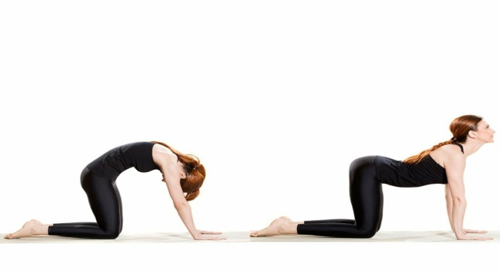
2. Растяжка мышц спины. Эта растяжка дает ощутимый эффект — главное, не переусердствовать. Если вы чувствуете боль или дискомфорт в шее, то, вероятно, вы выполняете упражнение слишком интенсивно.
- Лягте на живот.
- Приподнимитесь на локтях, прижав живот к полу.
- Затем распрямите руки так же, как при отжимании, но при этом держите бедра на полу.
- Задержитесь на 30 секунд, повторите 3 раза.
3. Растяжка «Мостик». это не только полезное упражнение для разогрева, но и способ отлично растянуть шею, позвоночник и бедра.
- Лягте на спину, согнув колени.
- Медленно поднимите бедра вверх, держа плечи и ступни плотно прижатыми к полу.
- Задержитесь на 30 секунд, повторите 3 раза.
4. Растяжка с наклоном в сторону. Растяжка с наклоном в сторону задействует несколько групп мышц, позвоночник, паховую область, подколенные сухожилия и пресс.
- Расставьте ноги на ширину 1,5 м.
- Наклонитесь в правую сторону, согните правое колено и положите на него правый локоть.
- Вытяните левую руку к потолку, создав прямую линию с левой ногой.
- Если можете, опустите правую руку на пол за правой ногой.
- Задержитесь на 30 секунд.
- Повторите в другую сторону.
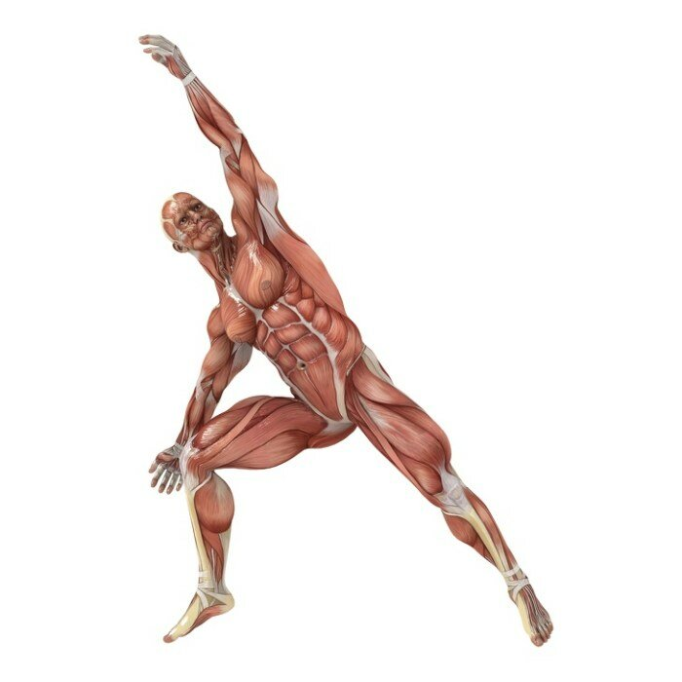
5. Растяжка «Поза щенка». Это упражнение воздействует на всю верхнюю часть тела, включая спину, плечи и руки.
- Встаньте на четвереньки, держа руки под плечами, а колени — под бедрами.
- Медленно скользите ладонями вперед, опуская грудь на пол.
- Касайтесь пола только ладонями, а не всей поверхностью рук.
- Задержитесь на 30 секунд и медленно переходите в исходное положение.
- Повторите 3 раза.
6. Растяжка с выпадом в сторону. Теперь перейдем к ногам — начнем с растяжки с выпадом в сторону. Она заставляет работать мышцы икр и бедер.
- Исходное положение: встаньте прямо, ноги на ширине плеч.
- Медленно, перенося вес тела на правую ногу, сделайте выпад в правую сторону.
- Сведите руки напротив груди или разведите их в стороны для поддержки равновесия.
- Задержитесь на 30 секунд.
- Повторите 3 раза в каждую сторону.
Примечание: не наклоняйтесь вперед и следите, чтобы колено не выступало за пальцы опорной ноги.
7. Растяжка подколенных сухожилий сидя. Продолжим работать над ногами! Это простое упражнение.
- Сядьте на пол, расположив обе ноги прямо перед собой.
- Вытяните руки и наклонитесь вперед, стараясь дотянуться как можно дальше. Ноги остаются прямыми.
- Задержитесь на 30 секунд.
- Повторите 3 раза.
Примечание: если у вас болит поясница, будьте осторожны с этой растяжкой и избегайте дискомфорта в области спины.
8. Растяжка подколенных сухожилий с дополнительной нагрузкой. Такая растяжка способствует гибкости подколенных сухожилий и икр.
- Сядьте на пол, вытянув одну ногу прямо.
- Согните другую ногу в колене и упритесь ее ступней во внутреннюю часть противоположного бедра.
- Вытяните руки вперед, наклонитесь вперед над выпрямленной ногой и потянитесь к ступне.
- Задержитесь на 30 секунд.
- Повторите на другую ногу.
9. Поперечная растяжка сидя. Поперечная растяжка сидя повышает гибкость внутренней и внешней части ног.
- Сядьте на пол.
- Разведите ноги в стороны настолько широко, насколько можете.
- Вытяните руки вперед как можно дальше.
- Задержитесь на 30 секунд
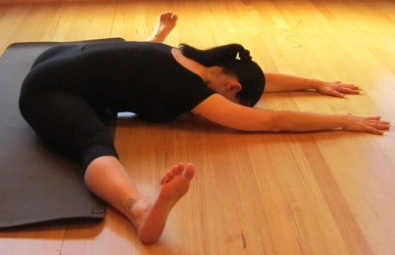
10. Скручивание сидя. Скручивание сидя отлично подходит для повышения гибкости плеч, груди и позвоночника.
- Сядьте на пол и держите ноги прямо.
- Согните правое колено и заведите правую ногу за левую.
- Левым локтем упритесь в правое колено и осторожно потянитесь.
- Задержитесь на 30 секунд и вернитесь в исходное положение.
- Повторите в другую сторону.

Пластичность мышц гораздо сильнее влияет на наше самочувствие, чем мы думаем. Эксперты считают, что развитая гибкость помогает достичь лучших результатов на тренировках, повышает подвижность и координацию мышц, уменьшает мышечные боли и предотвращает травмы. Она также улучшает кровообращение и может уберечь от некоторых серьезных заболеваний, таких как артрит, диабет и болезни почек.
Мы отобрали несколько упражнений, которые помогут сделать мышцы более подвижными и эластичными. Выполняйте их после обычной тренировки или пару раз в неделю в течение 4 недель, и результаты вас впечатлят.

1. Растяжка «Кошка»
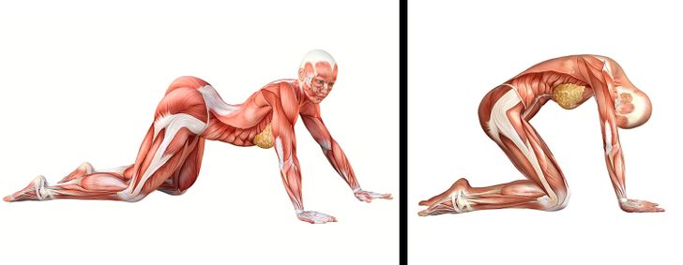
«Кошка» отлично подходит для разогрева позвоночника, она также влияет на гибкость спины, шеи и плеч.
- Упритесь ладонями и коленями в пол.
- Медленно прогните спину, опуская живот к полу и поднимая голову вверх.
- Задержитесь на несколько секунд.
- Медленно вогните спину, как кошка.
- Повторите 10 раз.

2. Растяжка мышц спины
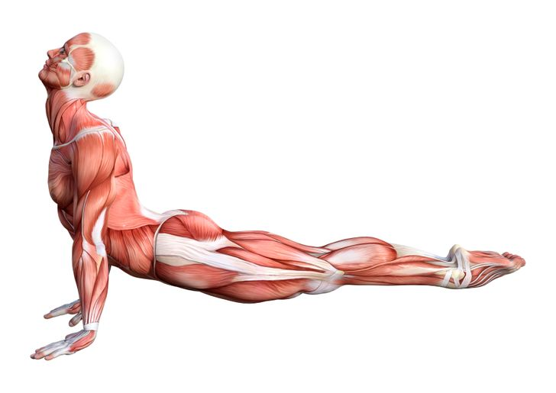
Эта растяжка дает ощутимый эффект — главное, не переусердствовать. Если вы чувствуете боль или дискомфорт в шее, то, вероятно, вы выполняете упражнение слишком интенсивно.
- Лягте на живот.
- Приподнимитесь на локтях, прижав живот к полу.
- Затем распрямите руки так же, как при отжимании, но при этом держите бедра на полу.
- Задержитесь на 30 секунд, повторите 3 раза.

3. Растяжка «Мостик»
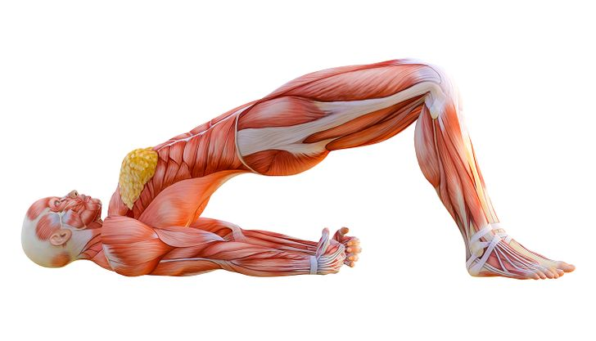
Растяжка «Мостик» — это не только полезное упражнение для разогрева, но и способ отлично растянуть шею, позвоночник и бедра.
- Лягте на спину, согнув колени.
- Медленно поднимите бедра вверх, держа плечи и ступни плотно прижатыми к полу.
- Задержитесь на 30 секунд, повторите 3 раза.

4. Растяжка с наклоном в сторону
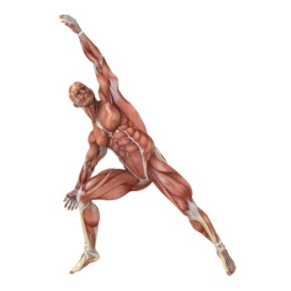
Растяжка с наклоном в сторону задействует несколько групп мышц, позвоночник, паховую область, подколенные сухожилия и пресс.
- Расставьте ноги на ширину 1,5 м.
- Наклонитесь в правую сторону, согните правое колено и положите на него правый локоть.
- Вытяните левую руку к потолку, создав прямую линию с левой ногой.
- Если можете, опустите правую руку на пол за правой ногой.
- Задержитесь на 30 секунд.
- Повторите в другую сторону.
- 5. Растяжка «Поза щенка»
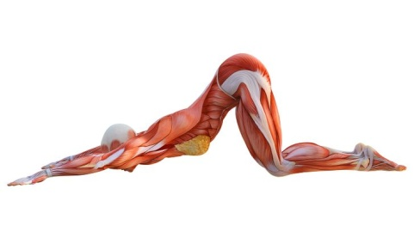
Это упражнение воздействует на всю верхнюю часть тела, включая спину, плечи и руки.
- Встаньте на четвереньки, держа руки под плечами, а колени — под бедрами.
- Медленно скользите ладонями вперед, опуская грудь на пол.
- Касайтесь пола только ладонями, а не всей поверхностью рук.
- Задержитесь на 30 секунд и медленно переходите в исходное положение.
- Повторите 3 раза.

6. Растяжка с выпадом в сторону
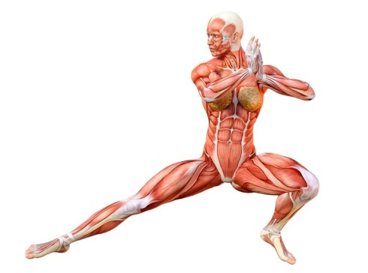
Теперь перейдем к ногам — начнем с растяжки с выпадом в сторону. Она заставляет работать мышцы икр и бедер.
- Исходное положение: встаньте прямо, ноги на ширине плеч.
- Медленно, перенося вес тела на правую ногу, сделайте выпад в правую сторону.
- Сведите руки напротив груди или разведите их в стороны для поддержки равновесия.
- Задержитесь на 30 секунд.
- Повторите 3 раза в каждую сторону.
Примечание: не наклоняйтесь вперед и следите, чтобы колено не выступало за пальцы опорной ноги.

7. Растяжка подколенных сухожилий сидя
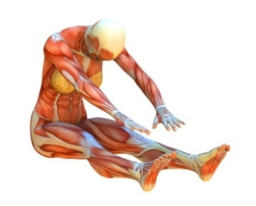
Продолжим работать над ногами! Это простое упражнение.
- Сядьте на пол, расположив обе ноги прямо перед собой.
- Вытяните руки и наклонитесь вперед, стараясь дотянуться как можно дальше. Ноги остаются прямыми.
- Задержитесь на 30 секунд.
- Повторите 3 раза.
Примечание: если у вас болит поясница, будьте осторожны с этой растяжкой и избегайте дискомфорта в области спины.

8. Растяжка подколенных сухожилий с дополнительной нагрузкой
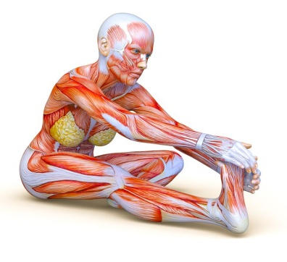
Такая растяжка способствует гибкости подколенных сухожилий и икр.
- Сядьте на пол, вытянув одну ногу прямо.
- Согните другую ногу в колене и упритесь ее ступней во внутреннюю часть противоположного бедра.
- Вытяните руки вперед, наклонитесь вперед над выпрямленной ногой и потянитесь к ступне.
- Задержитесь на 30 секунд.
- Повторите на другую ногу.

9. Поперечная растяжка сидя
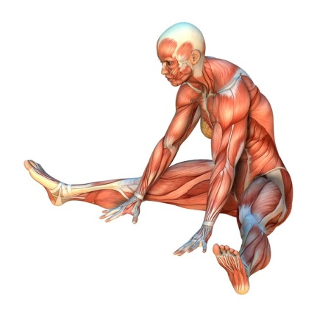
Поперечная растяжка сидя повышает гибкость внутренней и внешней части ног.
- Сядьте на пол.
- Разведите ноги в стороны настолько широко, насколько можете.
- Вытяните руки вперед как можно дальше.
- Задержитесь на 30 секунд.

10. Скручивание сидя
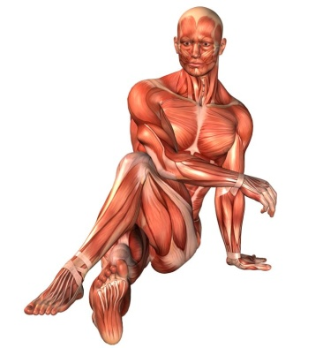
Скручивание сидя отлично подходит для повышения гибкости плеч, груди и позвоночника.
- Сядьте на пол и держите ноги прямо.
- Согните правое колено и заведите правую ногу за левую.
- Левым локтем упритесь в правое колено и осторожно потянитесь.
- Задержитесь на 30 секунд и вернитесь в исходное положение.
- Повторите в другую сторону.
Любите ли вы растяжку? Если у вас есть свое «секретное» упражнение, расскажите о нем нашим читателям.

